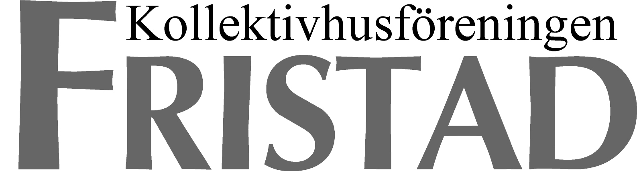

**Protokoll fört vi Kollektivhusföreningen Fristads styrelsemöte tisdag 23/4 2013, Cafeterian Cervins väg 17, klockan 19.00**

**Närvarande:** Birgitta Lindvall, Monica Strömberg, Sofia Hemou, Kent Johansson och Elsa Ågeby.

**Frånvarande:** – Christina Birgersson, Anna Birgersson och Per Asklund

**Punkt 1 – Mötets öppnande**

**§ 1** Ordförande Birgitta Lindvall, Sekretare Elsa Ågeby, Justerare Kent Johansson

**Punkt 2 – Godkännande av dagordningen**

**§ 2** Godkändes den föreslagna dagordningen.

**Punkt 3 – Protokolljustering**

**§ 3** Protokollet för styrelsemöte 2013.04.10 godkändes och lades till handlingarna.

**Punkt 4 – Ekonomiredovisning**

**§ 4** Redovisade Birgitta för den ekonomiska ställningen som fortfarande är mycket god, rörelseresultatet hitintills i år visar på ett rätt stort överskott.

* I sin ordning, räkningar betalda, fortsatt god ekonomi.

**§ 5** Hans Pålemar Nilsson har avsagt sig styrelsearbetet på egen begäran via mail till

oss övriga i styrelsen.

**§ 6** Husmöte tisdag 14/5-13 kl 19.00

Mötet avslutas kl 20.45. Nästa styrelsemöte 13/5 kl 19.00

Vid Protokollet Justeras

................................................................. ...........................................................................

Elsa Ågeby Kent Johansson